
Primeiros Pasos con Vagrant

Instalación:

Antes de de instalar Vagrant necesitamos un software de Virtualización que teña un hypervisor para poder montar as boxes.

Vagrant soporta: Virtualbox, VMWare, Parallels, Quemu, etc ...

Windows

- Instalamos Virtualbox:
- Imos a páxina https://download.virtualbox.org/virtualbox/
- Descargamos o .exe/msi para Windows.
- Instalamos seguido os pasos.

- Instalamos Vagrant:
- Imos a páxina https://releases.hashicorp.com/vagrant/
- Descargamos o .exe/msi para Windows.
- Instalamos seguido os pasos.

- Creamos o Cartafol que conterá a configuración da Box
- Dende unha terminal ou cmd escribimos: mkdir “nome_cartafol”

- Na páxina de Vagrant buscamos una box:
- Buscamos unha box que conteña as aplicación que necesitamos.

- Vamos agregar unha Box:
Na mesma terminal/cmd escribimos: vagrant init

- Iniciamos o despegue da nosa box:
Na mesma terminal/cmd escribimos: vagrant up

Mac OS

- Instalamos Virtualbox:
- Imos a páxina https://download.virtualbox.org/virtualbox/
- Descargamos o .dmg para Mac.
- Instalamos seguido os pasos.

- Instalamos Vagrant:
- Imos a páxina https://releases.hashicorp.com/vagrant/
- Descargamos o .dmg para Mac.
- Instalamos seguido os pasos.

- Creamos o Cartafol que conterá a configuración da Box
- Dende unha terminal ou cmd escribimos: mkdir “nome_cartafol”

- Na páxina de Vagrant buscamos una box:
- Buscamos unha box que conteña as aplicación que necesitamos.

- Vamos agregar unha Box:
Na mesma terminal/cmd escribimos: vagrant init

- Iniciamos o despegue da nosa box:
- Na mesma terminal/cmd escribimos: vagrant up

GNU/Linux

- Instalamos Virtualbox:
- Imos a páxina https://download.virtualbox.org/virtualbox/
- Descargamos o .deb (Ubuntu e derivadas) ou .rpm (Red Had e derivadas) para GNU/Linux.
- Instalamos seguido os pasos.

- Instalamos Vagrant:
- Imos a páxina https://releases.hashicorp.com/vagrant/
- Descargamos o .deb ou .rpm para GNU/Linux.
- Instalamos seguido os pasos.

- Creamos o Cartafol que conterá a configuración da Box
- Dende unha terminal ou cmd escribimos: mkdir “nome_cartafol”

- Na páxina de Vagrant buscamos una box:
- Buscamos unha box que conteña as aplicación que necesitamos.

- Vamos agregar unha Box:
Na mesma terminal/cmd escribimos: vagrant init

- Iniciamos o despegue da nosa box:
Na mesma terminal/cmd escribimos: vagrant up

Comandos Básicos Vagrant

Creando unha VM
- vagrant init: Inicialice Vagrant cun Vagrantfile e un directorio ./.vagrant, sen usar ningunha imaxe base especificada.
Antes de poder facer vagrant up, terás que especificar unha imaxe base no Vagrantfile.

- vagrant init <boxpath> : Inicia Vagrant cunha caixa específica. Para atopar unha caixa, vai ao catálogo público de boxes de Vagrant . Cando atopes un que che guste, simplemente substitúe o seu nome por boxpath. Por exemplo, vagrant init ubuntu/trusty64.

Iniciando unha VM

- vagrant up : inicia o ambiente vagabundo (tamén se inclúe só no FIRST vagrant up)

- vagrant resume : retomar unha máquina suspendida (vagrant up tamén funciona ben para isto)

- vagrant provision :obriga a reaprovisionar a máquina.

- vagrant reload : reinicia a máquina , carga a nova configuración de Vagrantfile

- vagrant reload --provision : reinicie a máquina virtual e forza o aprovisionamento

Entrando nunha máquina virtual

- vagrant ssh : conéctase á máquina mediante SSH .
- vagrant ssh <boxname> : Se lle dás un nome á túa box no teu ficheiro Vagrant, podes introducir ao mesmo cun nome da box. Funciona dende calquera directorio.

Parando as MV
- vagrant halt : para a máquina.
- vagrant suspend : suspende a máquina virtual (e recorda o estado)

Limpeza das MV
- vagrant destroy : detén e elimina todos os rastros da máquina.
- vagrant destroy -f : o mesmo que o anterior, sen confirmación

Boxes
- vagrant box list :ver unha lista de todas as boxe instaladas no equipo.
- vagrant box add <nome> <url> : Descarga unha imaxe da box no teu equipo.
- vagrant box outdated : comprobe se hai actualizacións actualización da box.
- vagrant boxes remove <nome> : elimina unha caixa da máquina
- vagrant package : empaqueta un env Virtualbox en execución nunha box reutilizable.

Gardando o progreso
- vagrant snapshot save [options] [vm-name] <nome>: vm-name adoita ser default. Permítenos gardar para poder retroceder máis adiante

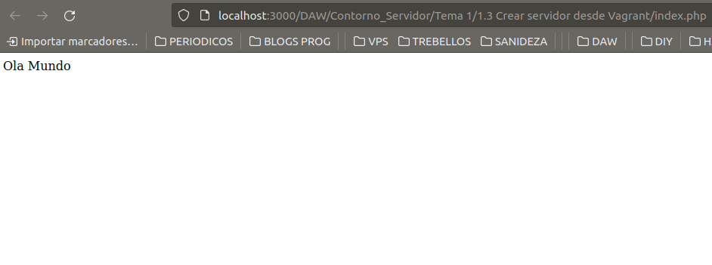



Servidor PHP con Vagrant

